VESTIGIA 전투 UI 명세서
  - 화면 구조와 플레이어 조작 및 동작 정의
초안 v0.3 2026년 9월 27일 대상 기획·개발·아트
화면의 번호와 요소 정의, 조작별 동작을 연결한 구현 검토용 문서다. 화면별로 무엇을 표시하고, 어떤 입력을 받으며, 처리 후 어디로 돌아가는지 정의한다. 연출은 표시 순서와 완료 조건을 기준으로 기술한다.

문서 읽는 법
B는 전투, I는 가방 화면 ID다. 예를 들어 B04-03은 B04 화면의 03번 요소다. 같은 화면 안의 선택 전·후는 상태로 구분한다. 이미지의 숫자는 아래 표와 다음 페이지의 조작 표에서 동일하게 사용한다.
[화면]은 와이어프레임·연결 관찰, [기획]은 시스템 규칙, [연출]은 타임라인 요구사항, [제안]은 작성자가 보충한 미확정안이다. [사용자 결정]은 9월 27일 피드백, [사용자 제안·협의]는 시스템 기획자와 논의할 변경안이다. 미정 또는 자료 간 차이는 [확인 필요]로 표시했다. 여러 근거를 합친 화면은 각 절의 근거를 함께 읽는다.
화면 ID | 화면 또는 상태 | 주요 역할
B00 | 전투 진입 | 배치 확정 후 전투 UI 등장
B01 | 턴 설계 | 순서 편집과 전체 명령
B02 | 캐릭터 정보 | 아군·적 정보 열람
B03 | 이동 계획 | 목적지와 경로 작성
B04 | 일반 공격 지정 | 범위 선택과 계획 확정
B05 | 스킬 지정 | 스킬 정보와 계획 확정
B06 | 턴 실행 | 실제 이동·행동·결과 반영
B07 | 시간대 전환 | 과거·미래 선택과 상태 갱신
B08 | 미리보기 | 미래 관측과 개별 시뮬레이션
B09 | 적 행동 예고 | 다음 행동 시연과 위협 표시
B10 | 전투 결과 | 잔여 체력과 유물 선택
B11 | 계획 미입력 경고 | 대기 아군이 있을 때 실행 재확인

근거 Figma 와이어프레임 / 연출 타임라인 v1.2.0
기획서 약칭은 Waredo_2.0_전투, 캐릭터, 시간대_전환, 가방_유물의 각 시스템_기획서.md를 뜻한다. 요소 번호 뒤의 절 번호로 해당 규칙을 찾는다.
Figma는 9월 25일 읽기 전용으로 화면과 연결을 조회했다. 타임라인은 9월 26일 확인했다. 시스템 규칙은 프로젝트의 system-spec/확정 로컬 사본 기준이다. 실제 게임 실행 검증은 포함하지 않는다. 원본 화면은 수정하지 않았다.

전투 진행 플로우
둥근 사각형 시작·종료 사각형 처리 마름모 조건 판단 평행사변형 입력·출력
원은 연결점이며 같은 글자끼리 이어진다.
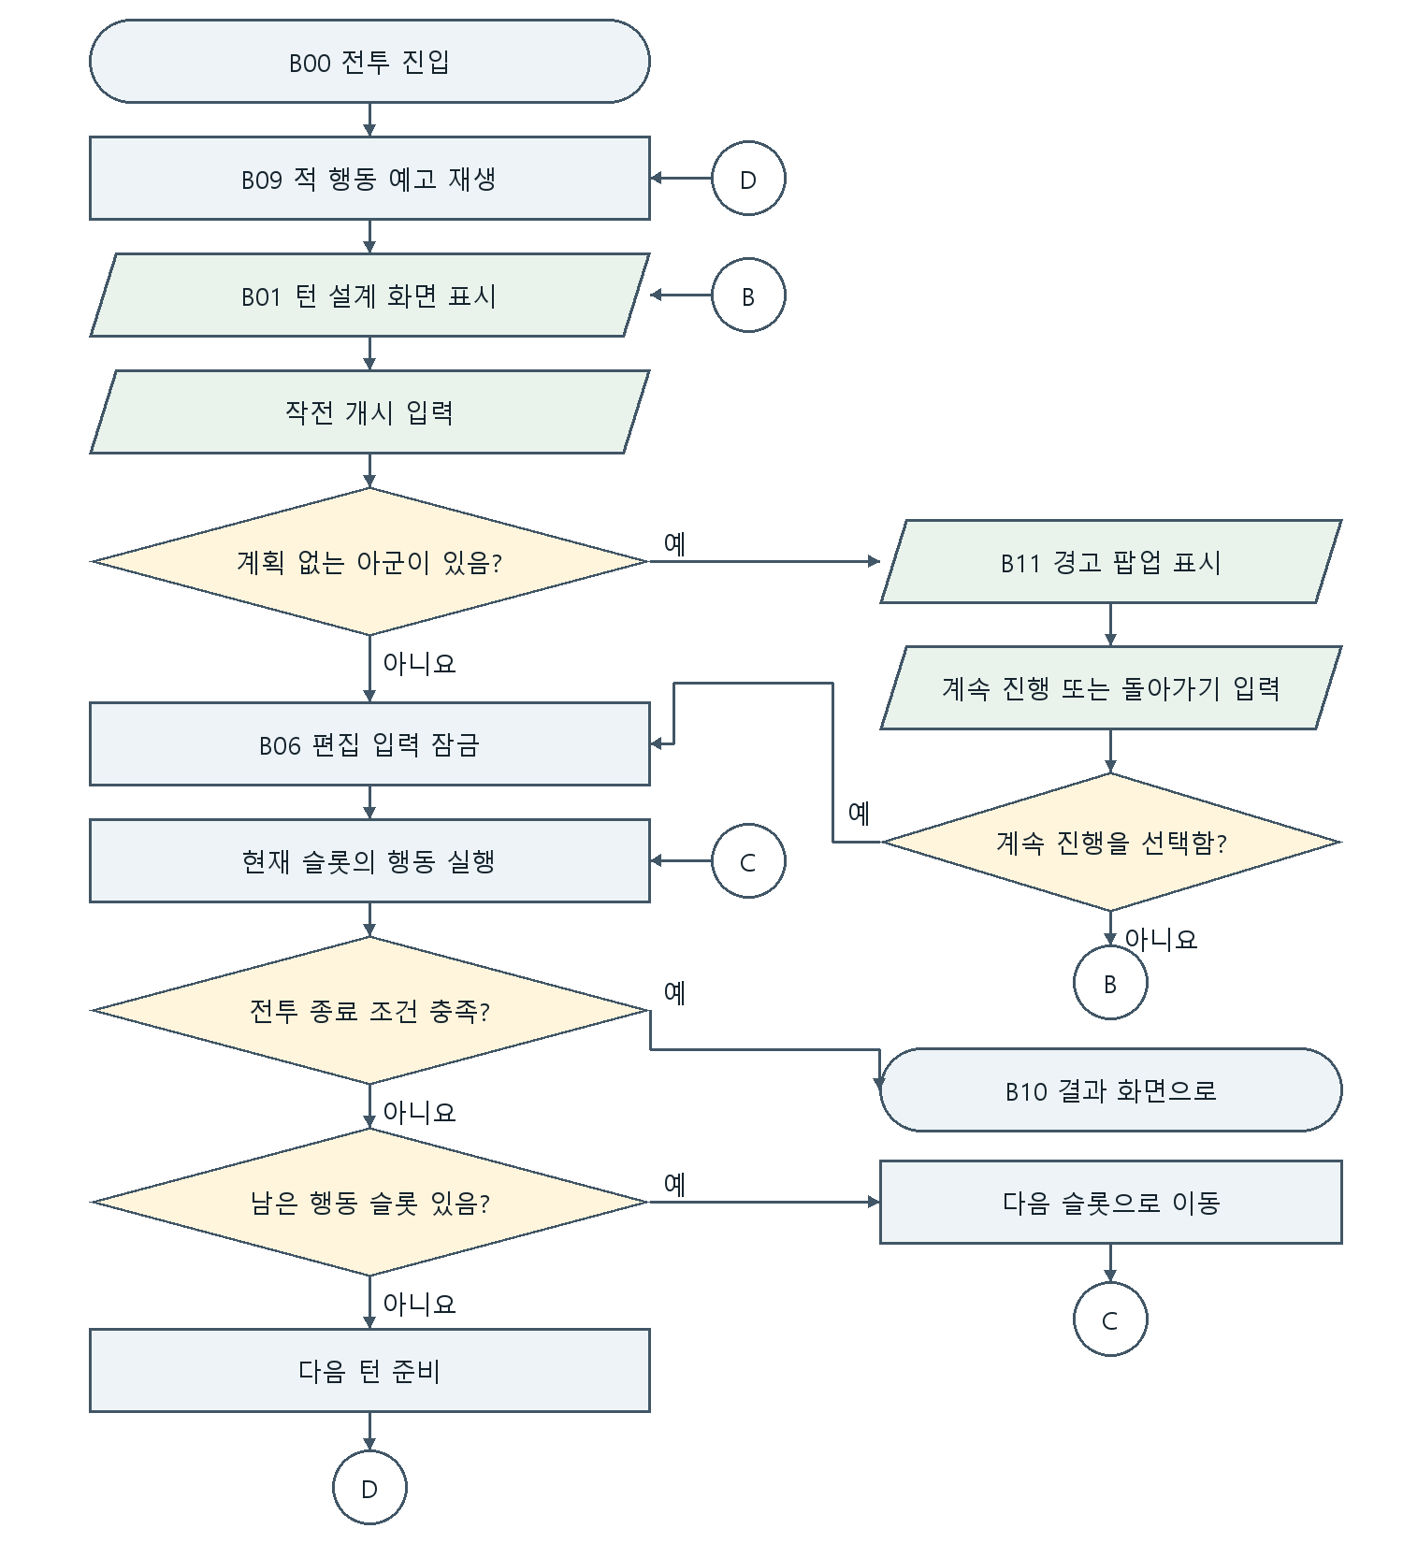
[사용자 결정] 이동·공격·스킬 계획이 모두 없는 아군이 한 명이라도 있으면 B11에서 재확인한다. 이동만 또는 주 행동만 계획했다면 그 캐릭터는 경고 대상이 아니다.
계속 진행하면 계획 없는 아군은 이동·공격·스킬 없이 자기 순서를 넘긴다. 적 행동은 정상 실행된다. 돌아가기는 B01을 유지하며 턴을 진행하지 않는다.

주 행동 계획 플로우
둥근 사각형 시작·종료 사각형 처리 마름모 조건 판단 평행사변형 입력·출력
원은 연결점이며 같은 글자끼리 이어진다.
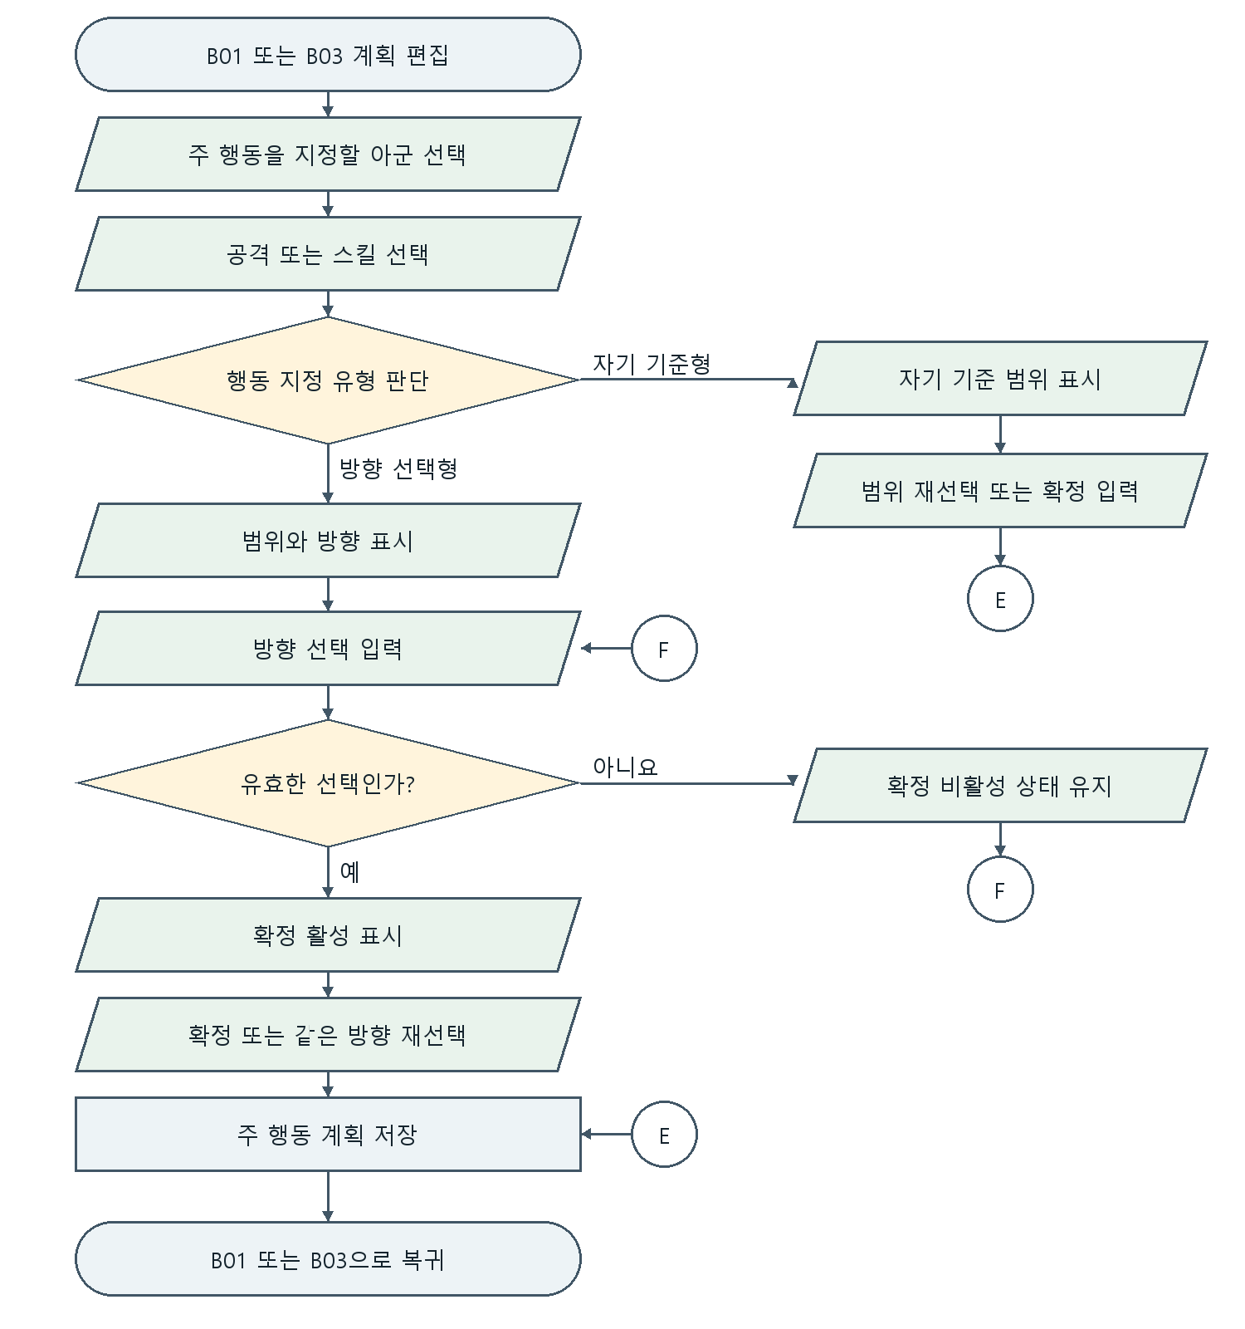
방향 선택형은 범위와 방향을 먼저 표시하고 유효 선택 전까지 확정 비활성을 유지한다. 타일 선택형은 별개 유형이며 전용 입력 화면이 미정이다. 자가 버프형도 별도 화면 정의가 필요하다.
이동 계획은 B03에서 생략할 수 있다. 다만 이동·주 행동이 모두 없는 아군이 남으면 작전 개시 시 B11에서 한 번 더 묻는다. 확정 후 청록색 계획 표시를 갱신한다.

취소와 철회 협의 노트
[사용자 제안·협의] 공격·스킬 지정의 취소와 기존 계획 삭제를 구분한다. 아래 내용은 시스템 기획자와 검토할 변경안이며 확정된 시스템 규칙으로 간주하지 않는다.
조작 | 계획과 표시 처리 | 복귀와 영향
범위 바깥 터치 | 임시 방향·대상 선택과 적색 미리보기를 닫는다. 편집 진입 전 주 행동 계획을 유지한다. | B03 선택 상태로 복귀. 이동 계획 유지.
철회 버튼 | 편집 중인 공격 또는 스킬의 기존 확정 계획까지 삭제한다. 임시 선택과 해당 청록 계획 표시도 제거한다. | B03 선택 상태로 복귀. 이동 계획 유지. 삭제한 주 행동을 복원하지 않음.
확정 버튼 | 선택 내용을 주 행동 계획으로 저장한다. 이전 주 행동을 대체하고 청록 계획 표시를 갱신한다. | B01/B03 계획 편집으로 복귀. 실제 공격·스킬 사용은 작전 개시 후.

취소 입력 영역
범위 바깥은 행동 범위·방향 선택부·확정·철회·정보 UI를 제외한 전장 영역으로 구분하는 안이다. 버튼 터치를 바깥 취소로 동시에 처리하지 않는다. 세부 히트 영역은 와이어프레임과 함께 협의한다.

협의할 경계 조건
저장된 계획과 다른 행동 버튼으로 진입한 경우 철회의 삭제 대상, 기존 계획이 없을 때 철회 버튼 활성 여부, 캐릭터 변경·공격과 스킬 간 직접 전환 처리는 추가 협의한다. 취소·철회 자체로 HP·파편·쿨타임을 변경하지 않는다.
기존 [제안]은 작성자가 근거가 없는 부분에 넣은 보완안이었다. 이번 사용자 제안과 구분하기 위해 이 절과 B04·B05에는 [사용자 제안·협의]를 사용한다.

B00 전투 진입
배치 화면의 전투 시작 선택 후 B09 적 행동 예고를 거쳐 B01 턴 설계로 진입한다. 배치 화면 자체는 이 문서 범위 밖이다. [연출] TL-01-01에 따라 아래 순서로 표시한다.
단계 | 표시 및 동작 정의 | 입력과 다음 조건
1 배치 확정 | 배치 UI를 내린다. 기존 보드와 미리 배치된 적은 유지한다. | 전투 시작 중복 입력과 보드 편집을 잠근다.
2 시작 타이틀 | 중앙에 전투 시작 문구가 확대되어 나타난 뒤 사라진다. 타이틀 퇴장 후 아군이 확정 칸에 위에서 순차 착지한다. | 확정 배치 데이터와 표시 위치가 일치해야 한다.
3 HUD 등장 | 상단 순서 카드, 우측 전체 명령, 공격·스킬, 회중시계 순서로 등장한다. | 등장 중 HUD를 눌러도 명령을 실행하지 않는다.
4 턴 안내 | B09 적 행동 예고가 끝난 뒤 B01에서 계획 입력을 받는다. | 전체 UI 정착과 예고 종료를 모두 확인한다.

아트와 사운드
아군 말 착지, 시작 타이틀, HUD 슬라이드가 필요하다. 전투 시작음·착지음·UI 전환음을 각 이벤트에 연결한다. 고정 재생 시간이 아니라 연출 완료 이벤트를 다음 단계의 기준으로 삼는다. [제안] 리소스 지연 시 조작 가능한 화면처럼 보이지 않도록 입력 잠금을 유지한다.

확인 필요
타임라인은 전체 UI 정착 후 입력 활성화를 기술한다. 이 초안은 적 예고 중 편집 잠금을 적용해 첫 계획 입력을 예고 종료 후에 허용한다. 첫 턴 예고를 실제로 거치는지와 초기 선택 캐릭터는 확정이 필요하다.
근거 TL-01-01 · TL-02-01 / 전투 시스템 4-1-1

B01 턴 설계
턴과 시간대, 전장과 계획을 함께 읽는 기본 화면이다. 새 턴의 예고 종료, 정보창 닫기, 관측 종료, 시간대 전환 완료 시 돌아온다.
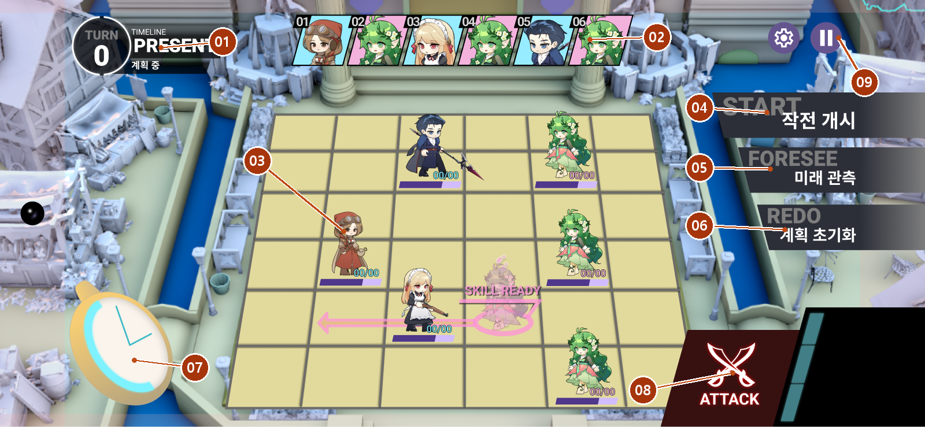
번호 | UI 요소 | 정의와 구성 | 표시 정의
01 | 턴 상태 | 현재 턴 안내.  구성: 턴·시간대·단계 | 턴 번호, 시간대, 단계 문구를 표시한다. TURN 0은 예시값이다.
02 | 순서 카드 | 실행 순서.  구성: 초상·진영·순번 | 진영·순번·초상으로 구분한다. 유효 슬롯 수에 맞춰 생성한다.
03 | 전장과 말 | 실제 전투 영역.  구성: 보드·말·HP·계획 | 말·HP·선택 링·계획 잔상·경로를 구별한다. 6×6 전투판을 사용한다.
04 | 작전 개시 | 실행 명령.  구성: 버튼 면·명령 라벨 | 계획 단계에 표시하며 실행 시작 후 숨긴다.
05 | 미래 관측 | 전체 미리보기.  구성: 버튼 면·명령 라벨 | B08로 진입한다. 관측 중에는 편집 명령을 숨긴다.
06 | 계획 초기화 | 계획 삭제 명령.  구성: 버튼 면·명령 라벨 | 버튼은 확인됨. 초기화 범위와 확인창은 미정이다.
07 | 회중시계 | 파편·시간 전환부.  구성: 시계·게이지·수치 | 보유량·최대량을 표시하고 전환 가능 시 외곽을 강조한다. [연출]
08 | 공격과 스킬 | 주 행동 진입부.  구성: 칼·문구·스킬 아이콘 | 일반 공격과 스킬을 구분한다. 대상·쿨타임에 따라 활성 상태가 달라진다.
09 | 설정과 일시정지 | 공통 메뉴.  구성: 원형 틀·톱니·Ⅱ | 아이콘은 존재한다. 연결 화면과 정지 범위는 미정이다.

B01 공통 버튼 상태와 입력 조건
아래 [제안]은 화면에 없는 기본·비활성 상태를 보완한 초안이다. 선택 가능 여부는 게임 판정에서 받고, UI는 그 결과와 이유를 표시한다. B04·B05의 확정·철회는 해당 화면 정의를 함께 따른다.
요소 | 화면 상태와 표시 | 입력 결과와 이동
08 공격 | [제안] 새 턴 첫 계획 화면은 선택 없음. 칼 아이콘과 라벨을 남기고 버튼을 어둡게 표시한다. | 선택 없음·적 선택 시 지정 진입 불가. 사용 가능한 아군 선택 시 활성화하고 B04로 진입.
08 스킬 | [제안] 선택 없음은 공통 스킬 표식. 아군 선택 시 활성 스킬 아이콘으로 교체한다. 쿨타임 중에는 해당 아이콘과 잔여 턴을 남기고 비활성화한다. | 사용 가능 아군 선택 시 B05. 쿨타임 중 지정은 막고 정보 열람만 허용. 새 턴 기본 선택 정책은 확인 필요.
04 작전 개시 | 계획 단계에서 표시. 선택 캐릭터가 없어도 전체 명령으로 사용할 수 있다. | 계획 없는 아군이 있으면 B11 재확인. 계속 진행은 B06, 돌아가기는 B01. 경고 조건은 이동·주 행동 모두 없음이다. [사용자 결정]
05 미래 관측 | 계획 단계에서 표시. 관측 시작 시 일반 명령은 숨기고 취소를 표시한다. | B08 전체 관측. 실행·예고·전환 중에는 재진입 차단.
06 계획 초기화 | 기본 버튼은 표시됨. [제안] 삭제할 계획이 없으면 비활성화한다. | 범위·확인창 미정. 처리 후 B01에 머물며 결과를 갱신.
07 회중시계 | 전환 불가 시 기본 표시. 현재·계획 단계·100 이상일 때 전환 가능한 외곽 강조. | 조건 충족 시 B07. 실행 중 100에 도달해도 자동으로 열지 않음.
02 순서 카드 | 아군은 드래그 가능, 적은 순서 편집 불가. 드래그 중 허용 아군 슬롯만 반응한다. | 유효 드롭은 두 슬롯 교환. [제안] 무효 드롭은 원위치 복귀. 짧은 선택은 B08 개별 재생.
09 공통 메뉴 | 설정·일시정지 아이콘은 확인됨. 각 단계의 활성 여부는 미정이다. | 목적 화면 ID·음향 항목·중단 정책이 아직 없다. 이전 프로젝트의 메뉴 규칙은 적용하지 않는다.

공통 입력 표시
[제안] 활성은 일반 명도, 누르는 중은 테두리 또는 명도 변화, 비활성은 낮은 명도와 사유로 구별한다. 누르는 중 손을 버튼 밖으로 빼면 실행하지 않는다. 확정된 선택은 누르는 중 상태와 구분해 지속 표시한다. 터치·마우스·패드 지원 범위는 미정이다.
근거 TL-03-01~06 · TL-04-02 / 전투 4-1-1-7·4-1-4-2 / 캐릭터 4-1-6-5 / 시간대 전환 4-3-2

B01 조작과 동작 정의
요소 | 플레이어 조작 또는 발생 조건 | 시스템 동작과 표시 결과
02 | 아군 카드를 다른 아군 슬롯으로 드래그한다. | 드래그 카드가 포인터를 따른다. 허용 위치만 반응하고 다른 카드는 밀리지 않는다. 드롭 시 아군 슬롯을 교환한다. 캐릭터별 계획은 캐릭터를 따라 유지한다. [기획·연출]
02 | 순서 카드를 짧게 선택한다. | 해당 캐릭터만 B08 개별 시뮬레이션으로 재생한다. 드래그와 선택의 구분 임계값은 [확인 필요].
03 | 캐릭터를 한 번 선택한다. | 선택 링을 표시한다. 아군은 이동 가능 영역(B03), 적은 공격 영향 영역을 표시한다. 적 계획은 편집하지 않는다.
03 | 같은 캐릭터를 다시 선택한다. | 선택 대상을 유지한 채 B02 정보를 연다. 시간 간격을 요구하는 더블클릭 여부는 미정이며, 연출 원문의 의미는 동일 대상 재선택이다.
04·05 | 작전 개시 또는 미래 관측을 선택한다. | 작전 개시는 계획 없는 아군 유무를 검사한다. 있으면 B11, 없으면 B06. B11에서 계속 진행해야 실제 실행한다. 미래 관측은 B08로 전환한다. [사용자 결정]
06 | 계획 초기화를 선택한다. | [제안] 현재 턴 아군의 이동·주 행동 계획만 비운다. HP·시간대·파편은 유지한다. 순서 초기화 포함 여부와 확인창은 확정 전 구현 보류.
07·08 | 회중시계 또는 행동 버튼을 선택한다. | 시계 조건 충족 시 B07. 선택 아군의 공격은 B04, 사용 가능한 스킬은 B05로 진입한다. 비활성 이유 표시 방식은 [제안].

연출과 입력 제어
단계 | 화면과 연출 | 완료 조건 또는 입력
진입 | B09가 남긴 적 위협 표시를 유지하고 계획 버튼을 복귀시킨다. | HUD 정착 후 편집 허용.
순서 편집 | 카드 들기·놓기음. 허용 드롭 위치에 테두리 반응. | 성공 드롭 시 변경된 두 위치 갱신.
파편 충전 | 획득 지점의 빛이 시계로 모이고 수치·외곽 게이지를 갱신한다. | 100 이상 도달 시 맥동. 선택창 자동 열기 금지.

규칙과 확인 필요
첫 턴 선공은 아군·적 각 50%이며 이후 교대한다. 유효 캐릭터를 진영별로 교차 배치하고 남은 진영을 잇는다. 초기화·설정·일시정지는 상세 정책과 연결 화면을 추가 결정해야 한다.
근거 화면 원본 / TL-03-01 · TL-03-04~05 · TL-04-01~02 / 02 순서: 전투 4-1-1-5~7·4-1-4-3 / 04 실행: 전투 4-1-4-2 / 07 시계: 시간대 전환 4-2-2·4-3-2

B02 캐릭터 정보
선택한 캐릭터의 전투 정보를 읽는 화면이다. 아군은 좌측, 적은 우측에 정보 패널을 연다. 대표 이미지는 아군 정보 상태다.
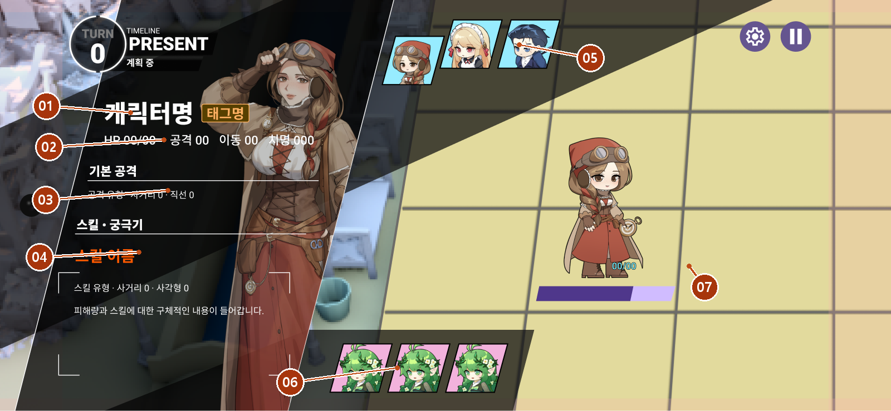
번호 | UI 요소 | 정의와 구성 | 표시 정의
01 | 이름과 태그 | 대상 식별부.  구성: 이름·태그·LD | 이름·시간대 태그·LD를 일치시킨다. 적은 반대편에 표시한다.
02 | 능력치 | 능력치 요약.  구성: 항목명·현재 수치 | 현재/최대 HP, 공격력, 이동력, 치명 관련 값. 보정 후 값을 사용한다.
03 | 기본 공격 | 공격 정보.  구성: 제목·유형·사거리·패턴 | 유형·사거리·영향 패턴을 표시한다. 예시 숫자를 콘텐츠 값으로 사용하지 않는다.
04 | 스킬과 궁극기 | 활성 스킬 정보.  구성: 이름·유형·범위·효과 본문 | 이름·유형·범위·효과를 표시한다. 각성 시 궁극기 정보로 교체한다.
05 | 아군 목록 | 아군 대상 전환부.  구성: 아군 초상 카드·선택 강조 | 현재 선택과 미선택을 구분한다. 대상 변경 시 패널 정보도 함께 바뀐다.
06 | 적 목록 | 적 대상 전환부.  구성: 적 초상 카드·선택 강조 | 적 초상을 제공한다. 적으로 전환하면 우측 정보 패널을 사용한다.
07 | 패널 바깥 전장 | 정보 닫기 영역.  구성: 패널 외 전장 | 전장 구도와 선택 대상을 유지한다. 정보 패널 내부와 입력 영역을 구분한다.

근거 화면 원본 / TL-03-01 / 01·04 태그와 스킬: 캐릭터 4-1-3-2 / 02 능력치: 캐릭터 4-1-2-2~3 / 03·04 공격·스킬: 캐릭터 4-1-5~6

B02 조작과 동작 정의
요소 | 플레이어 조작 또는 발생 조건 | 시스템 동작과 표시 결과
05·06 | 다른 캐릭터 초상을 선택한다. | 열람 대상의 이름·LD·능력치·공격·스킬을 한 번에 교체한다. 아군↔적 전환은 기존 사선을 접고 반대편 사선을 펼친다. 선택만으로 계획을 변경하지 않는다.
07 | 정보 패널 바깥을 선택한다. | 패널과 사선을 접고 열기 전 전장 구도로 돌아간다. B01 또는 B03의 캐릭터 선택은 유지한다. [연출]
01~04 | 정보 본문을 읽거나 선택한다. | 표시 정보는 읽기 전용이다. [제안] 본문 터치를 바깥 닫기 입력으로 전달하지 않는다. 긴 설명은 패널 안에서 스크롤한다.
04 | 시간대 변경 후 다시 정보를 연다. | 새 활성 스킬과 보정 후 능력치를 표시한다. 일반 스킬·궁극기의 공유 잔여 쿨타임을 유지한다.

연출과 입력 제어
단계 | 화면과 연출 | 완료 조건 또는 입력
열기 | 캐릭터 선택음. 아군 좌측 또는 적 우측 사선 배경과 LD·본문 등장. | 본문과 캐릭터가 일치한 뒤 열람 허용.
대상 변경 | 현재 패널 수축 후 반대편 확장 또는 같은 편 내용 교체. | 연속 입력은 마지막 선택 대상으로 정리. [제안]
닫기 | 패널과 사선 퇴장, 원래 전장 카메라로 복귀. | 복귀 완료 후 이동·행동 편집 허용. [제안]

확인 필요
상태이상·면역·잔여 쿨타임 표시 위치와 치명 값의 단위가 화면에 완결되어 있지 않다. 치명 확률인지 피해율인지 라벨을 분리하고, 필요한 상태 정보를 본문에 추가하는 안을 제안한다.
근거 화면 원본 / TL-03-01 / 01·04 태그와 스킬: 캐릭터 4-1-3-2 / 02 능력치: 캐릭터 4-1-2-2~3 / 03·04 공격·스킬: 캐릭터 4-1-5~6

B03 이동 계획
아군의 예정 이동 목적지와 경로를 작성한다. 실제 캐릭터는 작전 개시 전까지 원위치에 남는다. 이미지에는 작성된 경로의 예시가 포함되어 있다.
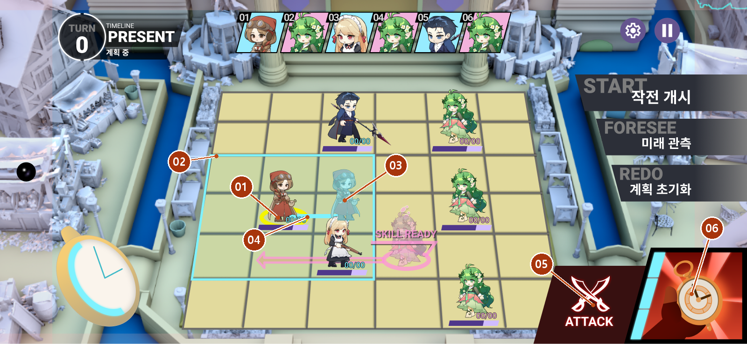
번호 | UI 요소 | 정의와 구성 | 표시 정의
01 | 선택 아군 | 이동 계획의 주체.  구성: 실제 말·선택 링 | 노란 선택 링으로 실제 위치를 구분한다.
02 | 이동 가능 영역 | 도달 가능한 셀 표시.  구성: 셀 강조색·외곽선 | 셀 테두리·색상으로 범위를 표시한다. 상태·능력치 변경 시 갱신한다.
03 | 목적지 잔상 | 계획 도착 위치.  구성: 반투명 말·위치 표시 | 반투명 잔상을 표시한다. 실제 캐릭터와 구별 가능한 투명도·형태를 사용한다.
04 | 이동 경로 | 순서대로 통과할 셀.  구성: 경로선·출발점·끝점 | 청록색 선으로 표시한다. 새 목적지 지정 시 이전 선을 갱신한다.
05 | 일반 공격 | 공격 지정 진입부.  구성: 칼 아이콘·공격 라벨 | 선택 아군의 공격 버튼을 표시한다. 선택 시 B04.
06 | 스킬 | 스킬 지정 진입부.  구성: 활성 스킬 아이콘·게이지 | 현재 활성 스킬 아이콘과 사용 가능 상태를 표시한다. 선택 시 B05.

근거 화면 원본 / TL-03-02 / 01~04 경로 작성: 전투 4-1-5-1 / 실행 중 정지: 전투 4-1-5-2 / 계획 무효화: 전투 4-1-4-2

B03 조작과 동작 정의
요소 | 플레이어 조작 또는 발생 조건 | 시스템 동작과 표시 결과
01→02 | 아군을 누른 채 이동 가능한 셀로 드래그한다. | 현재 셀부터 직교 인접 셀을 순서대로 지나며 경로를 직접 그린다. 시작 셀은 경로 수에서 제외한다. 03 잔상과 04 경로만 갱신하고 실제 말·HP는 유지한다. [기획·연출]
01→02 | 다른 유효 셀로 다시 드래그하고 놓는다. | 기존 잔상과 경로를 새 목적지로 갱신한다. [제안] 손을 놓을 때 유효한 계획만 저장한다.
02 | 범위 밖 또는 점유 불가 위치에 놓는다. | 같은 경로 셀 재선택은 거부하고 경로 길이는 유효 이동력 이하로 제한한다. [제안] 무효 드롭은 직전 유효 계획으로 복귀하고 사유를 알린다. 실행 중 점유 충돌은 해당 셀 진입 전 이동을 중단한다.
05·06 | 일반 공격 또는 스킬을 선택한다. | 경로를 유지한 채 주 행동 지정으로 진입한다. 목적지를 지정하지 않은 경우 실제 현재 셀을 기준으로 행동 계획을 작성할 수 있다.
02~04 | 시간대·효과로 유효 이동력이 바뀐다. | 증가·감소 모두 기존 이동 경로 전체를 삭제한다. 주 행동은 유지하고 새 이동 가능 영역을 계산한다. 재입력 필요 안내는 [제안].

연출과 입력 제어
단계 | 화면과 연출 | 완료 조건 또는 입력
드래그 시작 | 이동 가능 영역과 선택 링 유지. 이동 경로 드래그음 시작. | 전장 캐릭터를 실제로 이동시키지 않는다.
목적지 갱신 | 반투명 잔상과 청록 경로를 새 위치에 표시. | 유효 셀 변경마다 갱신.
드롭 | 목적지 잔상·경로를 계획 표시로 유지. 행동 계획 확정음. | 유효성 검증 완료 후 다음 입력 허용.

확인 필요
[기획] 전투 4-1-5-1은 직교 인접 셀을 잇는 수동 경로 작성을 규정한다. 목적지만 지정하는 자동 최단 경로로 바꾸지 않는다. TL-03-02의 목적지 드래그 표현과 수동 경로 입력을 어떻게 연결할지, 경로 일부 삭제·탭 보조 입력·원위치 취소는 추가 확인이 필요하다.
근거 화면 원본 / TL-03-02 / 01~04 경로 작성: 전투 4-1-5-1 / 실행 중 정지: 전투 4-1-5-2 / 계획 무효화: 전투 4-1-4-2

B04 일반 공격 지정
일반 공격의 방향 또는 적용 범위를 선택하고 주 행동 계획을 저장한다. 대표 이미지는 방향을 한 번 선택한 확정 대기 상태다.
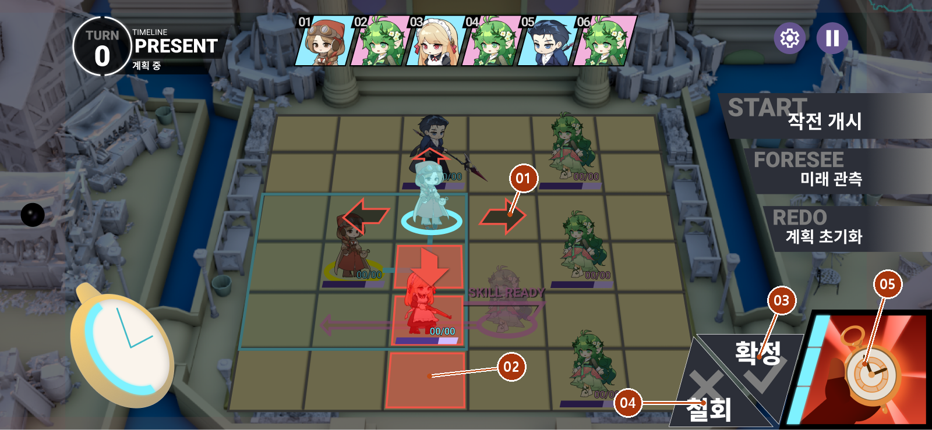
번호 | UI 요소 | 정의와 구성 | 표시 정의
01 | 방향 선택부 | 방향형 공격 입력부.  구성: 방향 화살표·선택 강조 | 상하좌우 유효 화살표를 표시한다. 선택 방향과 미선택 방향을 구분한다.
02 | 공격 범위 | 적용 셀 미리보기.  구성: 적색 셀·대상 강조·딤 | 전장을 어둡게 하고 적용 셀·대상을 적색으로 강조한다.
03 | 확정 | 공격 계획 저장.  구성: 확인 아이콘·확정 라벨 | 공격 버튼 위치에 표시한다. 방향 미선택 동안 비활성 상태 유지. 유효 선택 후 활성.
04 | 철회 | 해당 주 행동 계획 삭제.  구성: X 아이콘·철회 라벨 | 확정과 함께 표시한다. 기존 해당 공격 계획도 삭제하는 버튼이다. [사용자 제안·협의]
05 | 스킬 진입부 | 주 행동 변경 진입부.  구성: 활성 스킬 아이콘 | 일반 공격 확정·철회와 시각적으로 분리한다. 편집 중 전환 정책은 미정이다.

근거 화면 원본 / TL-03-03 / 01~03 공격 유형·범위: 캐릭터 4-1-5-2~4 / 03 계획 저장: 전투 4-1-4-2 / 실행 검증: 전투 4-1-6-1

B04 조작과 동작 정의
요소 | 플레이어 조작 또는 발생 조건 | 시스템 동작과 표시 결과
01 | 방향을 한 번 선택한다. | 선택 방향을 저장할 임시값으로 잡고 02 적용 셀·대상을 강조한다. 03 확정을 활성화한다. 실제 공격은 하지 않는다.
01·03 | 같은 방향을 다시 선택하거나 확정을 누른다. | 일반 공격과 방향을 캐릭터의 주 행동 계획에 저장한다. 이전 스킬 계획이 있으면 주 행동 하나로 대체한다. 적색 범위를 청록색 계획 표시로 바꾸고 B01/B03 편집으로 돌아간다.
02·03 | 자기 기준형 공격에서 범위를 재선택하거나 확정한다. | 진입 때 전체 적용 범위를 보여주고 확정을 즉시 활성화한다. 별도 목표 없이 시전자 기준 공격 계획을 저장한다.
바깥 | 범위 밖 전장 영역을 터치한다. | [사용자 제안·협의] 임시 선택만 버리고 편집 전 주 행동과 이동 계획을 유지한다. B03으로 복귀한다.
04 | 철회를 선택한다. | [사용자 제안·협의] 해당 공격의 기존 계획과 임시 선택을 삭제한다. 이동 경로는 유지하고 B03으로 복귀한다. 기존 주 행동을 복원하지 않는다.
02 | 타일 지정형 공격의 목표 셀을 선택한다. | [기획] 계획 도착점에 대한 상대 위치를 저장한다. 실행 때 실제 시전자 위치 기준으로 목표를 재계산한다. 전용 화면은 미확인이다.

연출과 입력 제어
단계 | 화면과 연출 | 완료 조건 또는 입력
진입 | 전장 딤, 유효 범위와 방향 적색 표시. 공격 버튼만 확정·철회로 교체. | 방향형 확정은 유효 선택 전 잠금.
확정 | 청록색 계획 범위로 전환. 행동 계획 확정음. | 계획 저장 완료 후 일반 조작 복귀.
철회 | 적색 범위와 딤 제거. 버튼 클릭음. | 해당 주 행동의 계획 표시 제거. 이동 경로 유지. [사용자 제안·협의]

예외와 확인 필요
일반 공격과 스킬은 주 행동 하나를 공유한다. 미지정이면 자동 공격하지 않는다. 타일 목표가 실행 범위를 벗어나면 취소하며 임의 재조준하지 않는다. 바깥 터치 취소와 철회는 협의 노트를 따른다. 캐릭터 변경·스킬 직접 전환 시 정책은 추가 협의한다.
근거 화면 원본 / TL-03-03 / 01~03 공격 유형·범위: 캐릭터 4-1-5-2~4 / 03 계획 저장: 전투 4-1-4-2 / 실행 검증: 전투 4-1-6-1

B05 스킬 지정
선택 아군의 현재 활성 스킬을 계획한다. 방향형·자기 기준형의 조작은 B04와 같고 스킬 정보와 쿨타임 조건을 추가로 적용한다.
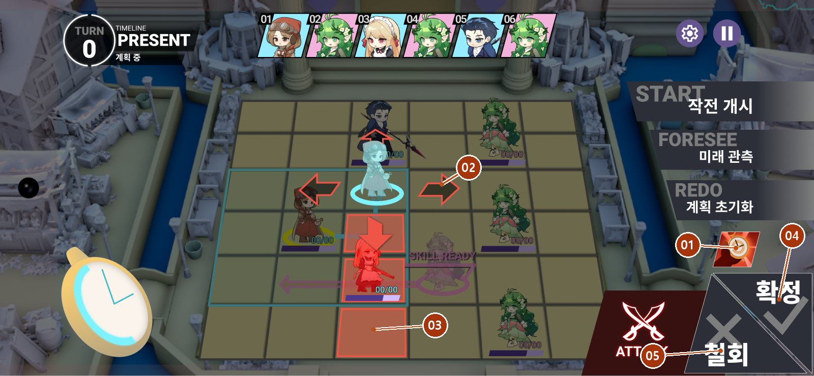
번호 | UI 요소 | 정의와 구성 | 표시 정의
01 | 스킬 정보 진입 | 활성 스킬 열람부.  구성: 아이콘·펼침 정보 카드 | 이름·유형·범위·효과를 열람한다. 일반 스킬 또는 궁극기를 표시한다.
02 | 방향 선택부 | 방향형 스킬 입력부.  구성: 방향 화살표·선택 강조 | 유효 방향과 선택 방향을 구분한다. 자기 기준형은 전체 범위를 표시한다.
03 | 영향 범위 | 적용 셀 미리보기.  구성: 적색 셀·대상 강조·딤 | 적색으로 지정 중 상태를 보여주고 확정 후 청록색으로 전환한다.
04 | 확정 | 스킬 계획 저장.  구성: 확인 아이콘·확정 라벨 | 스킬 버튼 영역에 표시한다. 대상 유형과 유효 선택에 따라 활성화한다.
05 | 철회 | 해당 주 행동 계획 삭제.  구성: X 아이콘·철회 라벨 | 기존 해당 스킬 계획도 삭제하고 계획 편집으로 복귀한다. [사용자 제안·협의]

근거 화면 원본 / TL-03-03 · TL-04-03~04 / 01~04 타겟팅: 캐릭터 4-1-6-3 / 쿨타임: 캐릭터 4-1-6-5·전투 4-1-7-1 / 계획 교체: 전투 4-1-4-2

B05 조작과 동작 정의
요소 | 플레이어 조작 또는 발생 조건 | 시스템 동작과 표시 결과
01 | 스킬 정보 아이콘을 선택한다. | 이름·범위·효과 설명을 펼친다. 정보 열람 자체는 스킬 계획 저장이나 쿨타임 소비가 아니다. 펼침·접힘 연결은 화면에서 확인했다.
02·04 | 방향 선택 후 같은 방향 재선택 또는 확정을 누른다. | 활성 스킬과 선택 방향을 주 행동에 저장한다. B04의 공격 계획이 있으면 대체한다. 캐릭터 위에 SKILL READY 계획 표시를 남긴다.
03·04 | 자기 기준형 범위 또는 확정을 선택한다. | 전체 적용 범위가 유효하면 스킬 계획을 저장한다. [기획] 자가 버프형은 자기 재선택 또는 확정 입력을 반드시 거친다.
바깥 | 범위 밖 전장 영역을 터치한다. | [사용자 제안·협의] 임시 선택만 버리고 편집 전 주 행동과 이동 계획을 유지한다. B03으로 복귀한다.
05 | 철회를 누른다. | [사용자 제안·협의] 해당 스킬의 기존 계획과 임시 선택·SKILL READY를 삭제한다. 이동 계획은 유지하고 B03으로 복귀한다. 쿨타임을 소비하지 않는다.
01·04 | 스킬 사용이 불가능한 상태다. | [제안] 지정 진입과 확정을 막고 남은 턴·비활성 사유를 표시한다. 정보 열람은 허용한다. 확정 성공은 사용 성공이 아니므로 게이지를 비우지 않는다.
01~04 | 시간대 변경으로 활성 스킬이 달라진다. | 기존 스킬 계획과 목표 정보를 취소한다. 새 스킬을 자동 선택하지 않는다. 공유 잔여 쿨타임은 유지한다. 이동력도 바뀐 경우에만 이동 경로를 별도로 삭제한다.

연출과 입력 제어
단계 | 화면과 연출 | 완료 조건 또는 입력
계획 확정 | 청록 계획 표시와 SKILL READY. 행동 계획 확정음. | 실제 쿨타임은 그대로 유지.
실제 사용 | B06에서 범위 검증 후 사용 시작에 성공하면 게이지 소등. | 실패하면 쿨타임을 소비하지 않는다.
충전 완료 | 분할 게이지의 마지막 칸 점등 후 확대·방사 강조. 스킬 버튼 활성. | 시간대가 바뀌어도 잔여 쿨타임은 보존.

확인 필요 스킬 게이지
[기획] 전투 시작 잔여 쿨타임은 0이며 사용한 턴에는 감소하지 않고 다음 턴 준비부터 감소한다. [연출] TL-04-03은 턴 종료 후 다음 턴 시작에 1칸 충전을 기술한다. 시작 화면의 완충 표시와 정확한 충전 이벤트 대응은 확정이 필요하다. [제안] 게이지는 게임의 잔여 쿨타임에서 산출하고 별도 타이머로 증가시키지 않는다.
근거 화면 원본 / TL-03-03 · TL-04-03~04 / 01~04 타겟팅: 캐릭터 4-1-6-3 / 쿨타임: 캐릭터 4-1-6-5·전투 4-1-7-1 / 계획 교체: 전투 4-1-4-2

B06 턴 실행
작전 개시 후 계획을 실제 전투에 적용한다. 화면의 자동 전환 시간 대신 각 행동의 판정·연출 완료를 다음 행동의 진입 조건으로 사용한다.
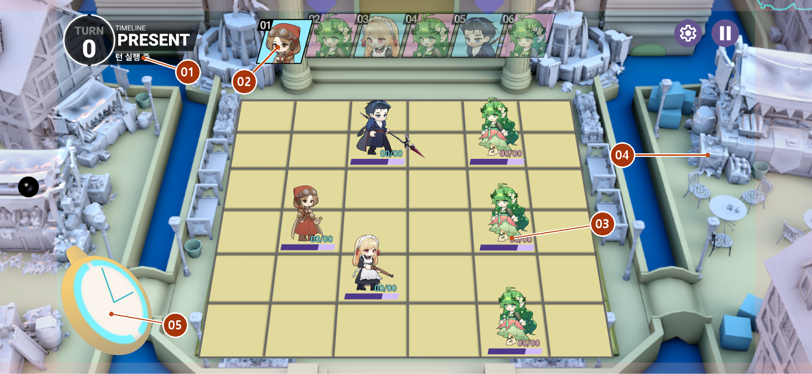
번호 | UI 요소 | 정의와 구성 | 표시 정의
01 | 실행 상태 | 진행 단계 표시.  구성: 턴 실행 중 문구 | 턴 실행 중으로 변경한다. 시간대와 턴 정보는 유지한다.
02 | 현재 행동 카드 | 현재 실행 대상.  구성: 초상·순번·돌출 강조 | 현재 카드만 아래로 돌출·선명하게 표시하고 나머지는 톤다운한다.
03 | 실제 전장 | 실제 결과 표시부.  구성: 말·HP·이동·공격 효과 | 실제 위치·체력·상태이상을 판정 결과에 맞춰 갱신한다.
04 | 편집 명령 영역 | 편집 명령의 원래 위치.  구성: 실행 중 숨기는 버튼 묶음 | 작전 개시·미래 관측·초기화·공격·스킬을 숨긴다. 번호는 숨김 영역을 가리킨다.
05 | 회중시계 | 파편 획득 표시부.  구성: 시계·게이지·흡수 효과 | 획득량만큼 수치·게이지 갱신. 100 도달 강조는 가능하지만 선택창은 열지 않는다.

근거 화면 원본 / TL-06-01~02 · TL-07-01 / 02·03 실행: 전투 4-1-4-4·4-1-5-2 / 스킬: 전투 4-1-7-1 / 반격: 전투 4-1-8-4~5

B06 조작과 동작 정의
요소 | 플레이어 조작 또는 발생 조건 | 시스템 동작과 표시 결과
전체 | 작전 개시 입력이 접수된다. | B11 경고가 필요하면 계속 진행 선택을 먼저 받는다. 이후 편집 입력을 막고 실행할 계획과 순서를 확정한다. 버튼을 숨기며 B06으로 전환한다. [제안] 중복 입력은 한 번만 처리한다.
02·03 | 현재 캐릭터의 슬롯이 시작된다. | 가능하면 계획 이동 후 주 행동 하나를 실행한다. 계획이 없는 아군은 아무 행동 없이 순서를 넘긴다. 이동만 계획했다면 이동만 실행한다. 공격 뒤 추가 이동은 허용하지 않는다.
03 | 일반 스킬이 실행된다. | 좌상단 작은 LD 컷씬을 표시한다. 사용 캐릭터에서 대상·효과 지점으로 카메라를 옮기고 적용 결과를 강조한다. 종료 후 기본 전장 구도로 돌아온다. [연출]
02·03 | 상태이상·전투불능·반격이 발생한다. | 전투 규칙에 따라 중단·스킵·추가 반응을 처리한다. 고정된 캐릭터 수나 재생 시간으로 다음 슬롯을 판단하지 않는다.
01·02 | 마지막 행동이 끝난다. | 전투가 계속되면 다음 턴 준비와 B09 적 행동 예고로 진행한다. 승패가 확정되면 B10 결과로 진행한다. 계획 버튼은 예고가 끝나기 전 복귀시키지 않는다.

연출과 입력 제어
단계 | 화면과 연출 | 완료 조건 또는 입력
진입 | 계획 버튼 슬라이드아웃, 상태 문구 변경. 보드·캐릭터 외 HUD와 주변 배경 딤. | 편집 잠금은 버튼 퇴장 전에 적용.
슬롯 진행 | 현재 카드 강조를 다음 카드로 이동. 이동·공격 효과와 결과 반응 재생. | 현재 행동과 필요한 반응 처리 완료.
스킬 종료 | LD 컷씬 퇴장, 카메라 기본 구도 복귀. | 다음 행동의 시야를 가리지 않아야 한다.
턴 종료 | 현재 카드 기본 위치 복귀, 실행 딤 해제. 별도 정산 문구 없음. | 다음 턴 준비 완료 후 B09.

확인 필요
궁극기 연출은 타임라인에서도 별도 협의 대상으로 남아 있다. 일시정지 시 애니메이션·판정·사운드 중 무엇을 멈추는지, 행동 중 전투 종료 시 남은 연출을 어디까지 재생하는지 정해야 한다.
근거 화면 원본 / TL-06-01~02 · TL-07-01 / 02·03 실행: 전투 4-1-4-4·4-1-5-2 / 스킬: 전투 4-1-7-1 / 반격: 전투 4-1-8-4~5

B07 시간대 선택과 전환
B01의 시계에서 과거 또는 미래로 전환한다. 선택창을 닫는 것에는 비용이 없고, 시간대를 선택하면 별도 확정 없이 전환한다.
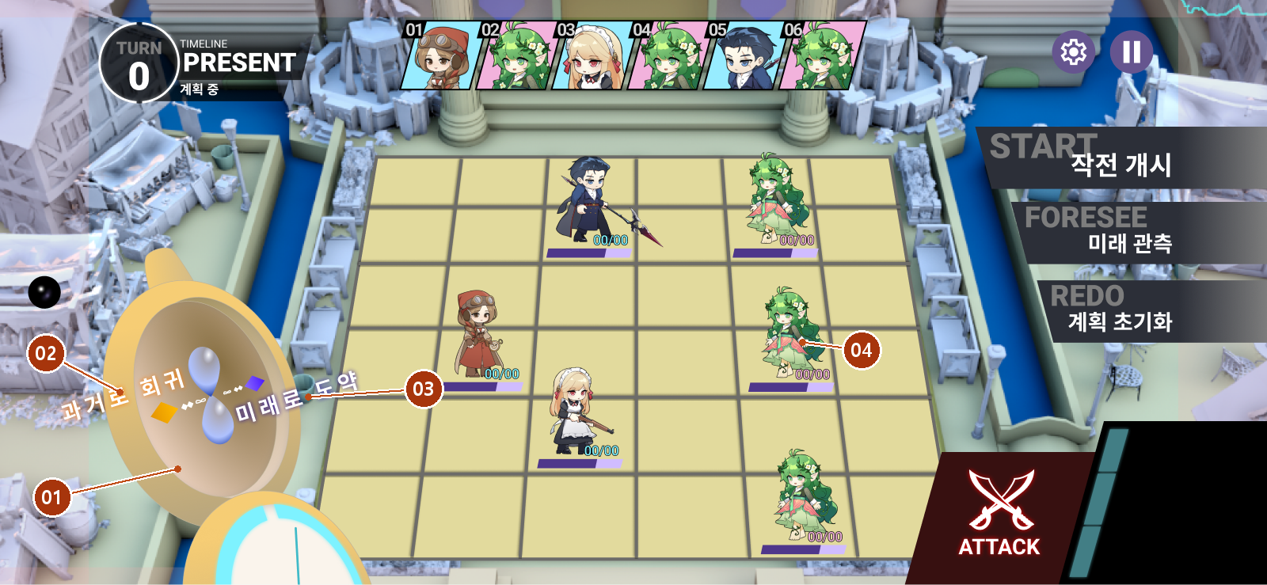
번호 | UI 요소 | 정의와 구성 | 표시 정의
01 | 확대 회중시계 | 시간대 선택 UI.  구성: 본체·덮개·선택 영역 | 시계가 좌하단에서 안쪽으로 확대 이동하고 덮개를 연다.
02 | 과거로 회귀 | 과거 선택 입력.  구성: 과거로 회귀 문구·강조 | 과거 전환 영역과 비용을 안내한다. 정확한 비용 문구 위치는 [제안].
03 | 미래로 도약 | 미래 선택 입력.  구성: 미래로 도약 문구·강조 | 미래 전환 영역과 비용을 안내한다. 선택 즉시 적용 단계로 진행한다.
04 | 시계 바깥 | 선택창 닫기 영역.  구성: 시계 외 전장 | 선택 전에는 바깥 입력을 받는다. 전환 적용 중에는 잠근다.

근거 화면 원본 / TL-04-01~02 · TL-05-01~02 · TL-07-01 / 01~03 전환: 시간대 전환 4-3-2 / 체류: 4-1-2 / 효과: 4-4-2 / 계획 재검증: 전투 4-1-4-2

B07 조작과 동작 정의
요소 | 플레이어 조작 또는 발생 조건 | 시스템 동작과 표시 결과
01 | 계획 중 시계를 선택한다. | 현재 시간대이고 보유 파편이 100 이상일 때만 선택창을 연다. 실행 중 또는 과거·미래 체류 중에는 열지 않는다.
04 | 시계 바깥을 선택한다. | 덮개를 닫고 시계를 좌하단으로 돌려놓는다. 파편과 기존 계획을 변경하지 않고 B01로 복귀한다.
02·03 | 과거 또는 미래를 선택한다. | 입력을 즉시 잠근다. 파편 100을 한 번 차감하고 초과분은 유지한다. 시간대·유물 효과·능력치·활성 스킬을 갱신한다. 행동 슬롯은 소비하지 않는다.
전체 | 새 시간대 효과 적용이 완료된다. | 변경된 이동력에 따라 이동 경로를 삭제하고, 활성 스킬이 달라진 캐릭터의 스킬 계획을 취소한다. 화면을 갱신한 뒤 B01 편집을 재개한다.
전체 | 진입 턴을 포함한 2턴 체류가 끝난다. | 현재로 자동 복귀하고 시간대 표시·시계·활성 효과를 다시 갱신한다. 과거·미래 체류 중에는 파편을 획득하지 않는다.

연출과 입력 제어
단계 | 화면과 연출 | 완료 조건 또는 입력
선택 | 덮개 개방음. 과거·미래 선택 영역 노출. | 선택 또는 바깥 취소만 허용.
적용 | 시계가 중앙으로 이동해 닫힘. 과거 주황, 미래 청색·보라 파동. | 파편 차감 이후 중복 입력 차단.
표시 갱신 | TIMELINE을 PAST/FUTURE로 변경. 시간대 BGM 전환. | 게임 상태와 표시 상태 일치.
복귀 | 시계 좌하단 복귀. 태그 일치 캐릭터 각성 표시. | 효과·계획 재검증과 연출 완료 후 편집 허용.

효과와 확인 필요
과거는 아군 이동력 +1, 미래는 일반 공격력 +3이다. [제안] 파편 보유/최대, 비용 100, 체류 남은 턴을 명시한다. 자동 현재 복귀의 전용 연출, 경로·스킬 계획 취소 안내, 게이지 표시 위치는 확정이 필요하다.
근거 화면 원본 / TL-04-01~02 · TL-05-01~02 · TL-07-01 / 01~03 전환: 시간대 전환 4-3-2 / 체류: 4-1-2 / 효과: 4-4-2 / 계획 재검증: 전투 4-1-4-2

B08 미래 관측과 개별 미리보기
전체 미래 관측과 카드 선택에 따른 한 캐릭터 미리보기를 구분한다. 대표 이미지는 미래 관측 진입 상태이며 일반 명령은 이후 퇴장한다.
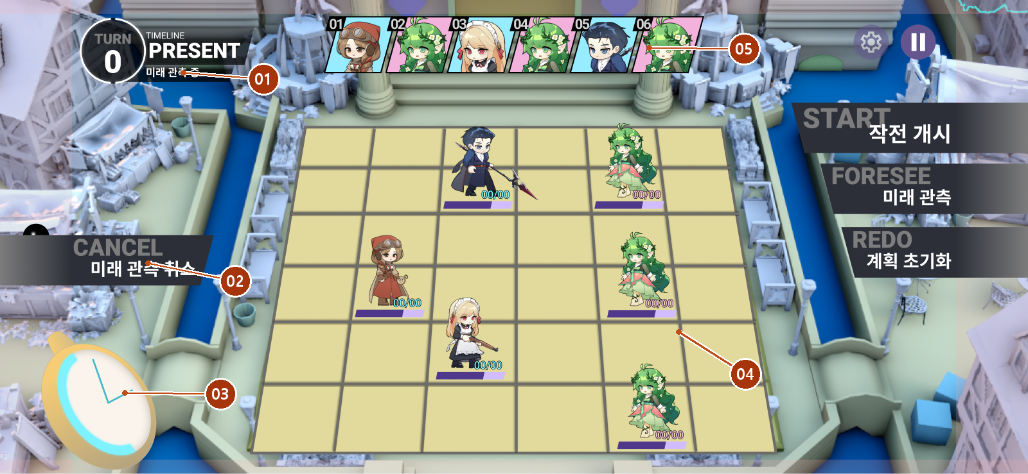
번호 | UI 요소 | 정의와 구성 | 표시 정의
01 | 관측 상태 | 가상 실행 안내.  구성: 미래 관측 중 문구 | 전체 관측에서는 미래 관측 중으로 변경한다.
02 | 관측 취소 | 전체 관측 중단.  구성: CANCEL·취소 라벨·버튼 면 | 일반 편집 버튼 대신 화면 좌측에 표시한다.
03 | 투사 시계 | 관측 연출 중심부.  구성: 시계·렌즈·투사광 | 렌즈 점등·청록색 투사광·미세한 점멸을 표시한다.
04 | 가상 전장 | 예정 행동 재생부.  구성: 말·경로·간략 효과 | 전체 계획을 빠르게 재생한다. 카메라 고정, LD 컷씬·상세 피해 연출 생략.
05 | 선택 카드 | 개별 재생 대상.  구성: 초상·순번·선택 강조 | 개별 모드에서는 선택 카드만 강조한다. 해당 캐릭터의 계획만 재생한다.

근거 화면 원본 / TL-03-05~06 / 01~04 실제 상태 보존·가상 실행: 전투 4-1-9 [임시] / 05 개별 재생: TL-03-05

B08 조작과 동작 정의
요소 | 플레이어 조작 또는 발생 조건 | 시스템 동작과 표시 결과
전체 | B01에서 미래 관측을 선택한다. | 실제 상태·계획·난수 상태의 복사본으로 전체 예정 행동을 가상 실행한다. [임시 기획] 실제 HP·위치·파편·쿨타임·보상은 변경하지 않는다.
02 | 관측 취소를 선택한다. | 가상 실행을 중단하고 진입 전 계획 화면으로 복귀한다. 취소 시점의 피해·이동 결과를 실제 전투에 반영하지 않는다.
04 | 전체 가상 재생이 끝난다. | 투사광을 끄고 기존 UI를 복귀시킨다. B01에서 관측 직전 계획을 계속 편집한다. 동일 조건·계획·난수라면 실제 실행과 같은 결과를 사용한다.
05 | B01에서 순서 카드 하나를 선택한다. | [연출] 해당 캐릭터의 이동·공격 또는 스킬만 재생하고 종료 시 원래 계획 상태로 복귀한다. 재생 중 다른 입력은 잠근다.
04 | 가상 실행에서 전투 종료·오류가 발생한다. | 실제 보상·다음 전투 진입을 발생시키지 않는다. [제안] 복사본을 폐기하고 이전 계획 상태를 복원한 뒤 실패 안내를 표시한다.

연출과 입력 제어
단계 | 화면과 연출 | 완료 조건 또는 입력
전체 진입 | 시계가 뒤로 밀리고 렌즈 점등. 투사광 점멸에 맞춰 기존 편집 UI 퇴장. | 취소 입력은 유지. 나머지 편집 차단.
재생 | 카메라 고정, 컷씬과 상세 피해 연출 생략. 전체 또는 선택 캐릭터만 재생. | 개별 재생과 전체 재생을 겹쳐 실행하지 않는다.
종료·취소 | 투사광을 모아 끄고 일반 UI 복귀. 영사기 종료음. | 실제 상태 보존과 화면 복귀 확인 후 편집 허용.

확인 필요
전체 미래 관측 규칙은 시스템 기획서에서 임시 상태다. 개별 시뮬레이션은 타임라인에 있으나 별도 Figma 연결과 시스템 판정 범위는 확인되지 않았다. 적 카드도 같은 입력을 허용하는지, 개별 재생 취소 방법도 결정해야 한다.
근거 화면 원본 / TL-03-05~06 / 01~04 실제 상태 보존·가상 실행: 전투 4-1-9 [임시] / 05 개별 재생: TL-03-05

B09 적 행동 예고
턴 설계 전에 적의 예정 이동·공격을 시연한다. 피해 반응을 보여도 실제 체력을 변경하지 않는다. 종료 시 적은 원위치로 복귀한다.
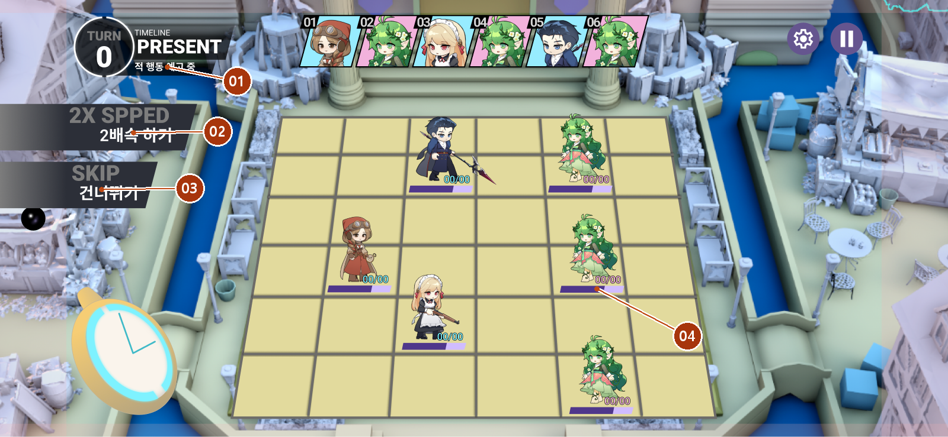
번호 | UI 요소 | 정의와 구성 | 표시 정의
01 | 예고 상태 | 현재 단계 안내.  구성: 적 행동 예고 중 문구 | 적 행동 예고 중 문구. 계획·공격·스킬 버튼은 숨긴다.
02 | 배속 | 예고 속도 입력부.  구성: 배속 라벨·버튼 면 | 2배속 하기 표시. 1배속 복귀 문구도 화면에 존재한다.
03 | 건너뛰기 | 예고 생략 입력부.  구성: SKIP·건너뛰기 라벨 | 예고 중에만 표시한다. 실제 턴 실행 생략 기능이 아니다.
04 | 적 시연과 위협 | 다음 적 행동 표시.  구성: 적 말·대상 마크·범위·방향 | 적을 순서대로 시연한다. 대상형은 마크, 범위·방향형은 영향 영역을 표시한다.

근거 화면 원본 / TL-02-01 · TL-07-01 / 04 적 계획 공개: 전투 4-1-1-7 / 예고 중 HP 보존·원위치 복귀: TL-02-01

B09 조작과 동작 정의
요소 | 플레이어 조작 또는 발생 조건 | 시스템 동작과 표시 결과
04 | 적 예고가 시작된다. | 적 한 명씩 이동·공격을 시연한다. 시연을 마친 적은 예고 내 이동 위치에 남는다. 피격 반응만 재생하고 실제 HP는 유지한다.
02 | 2배속 하기를 선택한다. | 예고 재생을 빠르게 진행한다. 속도 변경은 계획·순서·판정을 바꾸지 않는다. [제안] 다시 선택하면 1배속으로 복귀한다.
03 | 건너뛰기를 선택한다. | [제안] 남은 시연을 끝내고 적을 원위치로 복구한다. 계획 데이터는 유지한다. 배속·건너뛰기 버튼 퇴장 후 B01로 전환한다.
04 | 모든 적의 시연이 끝난다. | 이동했던 적을 동시에 원위치로 복귀시킨다. 위협 표시를 약하게 남기고 계획 중으로 전환한다. B01 버튼을 복귀시키고 편집을 활성화한다.

연출과 입력 제어
단계 | 화면과 연출 | 완료 조건 또는 입력
진입 | 상태 문구 변경, 좌측 배속·건너뛰기 슬라이드인. | 편집 명령은 숨긴 상태 유지.
시연 | 적 이동·공격 효과음. 실제 피해 없이 반응만 재생. | 모든 적 또는 건너뛰기 완료.
복귀 | 적 원위치 복구, 제어 버튼 퇴장, 위협 표시 유지. | 계획 화면 정착 후 편집 허용.

확인 필요
배속의 다음 턴 유지 여부와 1배속 복귀 입력 연결이 미정이다. 위협 표시가 다른 계획 표시와 겹칠 때 우선순위는 반응형·표시 공통 규칙의 제안을 따른다.
근거 화면 원본 / TL-02-01 · TL-07-01 / 04 적 계획 공개: 전투 4-1-1-7 / 예고 중 HP 보존·원위치 복귀: TL-02-01

B10 전투 결과와 보상
전투 종료 후 결과와 캐릭터 잔여 체력을 표시한다. 승리 보상 유물을 선택하면 가방 I04로 연결한다. 이 화면은 연출 타임라인을 기준으로 정의했으며 대응 와이어프레임은 미확인이다.
요소 ID | 정의와 표시 | 동작 정의
B10-01 | 결과 타이틀. 전투 완료 또는 전투 실패. | 마지막 타격 종료 후 전투 HUD 퇴장, 전장 딤. 중앙 타이틀을 표시한 뒤 상단 헤더로 축소 이동한다.
B10-02 | 잔여 체력 패널. 캐릭터 3명의 카드와 HP. | 결과 패널과 카드가 순차 등장한다. 각 캐릭터의 실제 전투 종료 체력을 표시한다. 등장만으로 회복하지 않는다.
B10-03 | 승리 보상 후보. 유물 카드 3장. | 완료 결과 확인 후 체력 카드를 중앙으로 접어 내린다. 보상 카드를 펼쳐 선택을 받는다.
B10-04 | 선택 보상. 선택한 유물 카드. | 카드 선택 시 외곽선 강조, 나머지 후보 퇴장. 선택 카드를 유지하며 가방 I04 획득 유물 배치로 전환한다.

플레이어 조작과 전환
입력 | 처리 | 다음 상태
결과 확인 | 다음 단계 진입. 확인 버튼·자동 진행 여부는 미정. | 승리일 때 유물 선택 표시.
보상 카드 선택 | 선택 유물을 획득 대상으로 전달. 별도 확정은 타임라인에 없음. | 가방 I04에서 빈 인벤토리 또는 파우치 선택.
실패 결과 | 게임 실패 처리. 재도전·메뉴 이동 정책 미정. | 목적 화면 미정.

확인 필요
결과 확인 입력, 보상 후보 중복 방지, 선택 후 변경 가능 여부, 가방이 가득 찼을 때의 보상 보류, 실패 화면 이동 버튼을 추가 정의해야 한다. 숫자 3은 타임라인의 결과 카드 구성 요구이며 실제 파티 인원 변화 정책은 별도 확인한다.
근거 TL-08-01~03 · TL-00-02 / 전투 진입 및 종료 시스템 참조 / 가방 유물 규칙

B11 계획 미입력 경고
[사용자 결정] 이동 계획과 주 행동 계획이 모두 없는 아군이 한 명이라도 있는 상태에서 작전 개시를 누르면 표시한다. 이동만 생략한 경우를 별도로 경고하지 않는다.
와이어프레임은 사용자 제공 예정이다. 아래 요소 ID와 동작만 먼저 정의하고 이미지·버튼 배치·최종 문구는 와이어프레임 수령 후 맞춘다.
요소 ID | 정의와 표시 | 조작과 동작
B11-01 | 재확인 메시지. 문구 초안: 행동 계획이 없는 아군이 있습니다. 그대로 작전을 시작할까요? | 계획 없는 아군은 아무 행동 없이 순서를 넘긴다는 의미를 전달한다.
B11-02 | 계속 진행 버튼. 명칭은 문구 초안. | 팝업을 닫고 B06으로 진입한다. 계획 없는 아군은 대기하고 나머지 아군·적은 정상 실행한다.
B11-03 | 돌아가기 버튼. 명칭은 문구 초안. | 팝업을 닫고 B01로 복귀한다. 기존 계획·순서·시간대·파편을 유지하며 턴을 진행하지 않는다.

입력과 검토 기준
[보완안·협의] 팝업이 열린 동안 뒤쪽 전장과 작전 개시 입력을 잠근다. 계속 진행 연속 입력은 한 번만 처리한다. 돌아간 뒤 미입력 아군이 남은 채 다시 작전 개시를 누르면 다시 경고한다.
확인 사례: 일부 아군만 계획 없음 → 경고. 모든 아군 계획 없음 → 경고. 모든 아군이 이동 또는 주 행동 하나 이상을 계획함 → 경고 없이 실행. 팝업 표시 자체는 턴을 소비하지 않는다.

와이어프레임과 함께 결정
경고 대상 이름·수 표시 여부, 바깥 터치·뒤로가기 입력, 전투불능·행동 불가 아군을 경고 대상에서 제외할지 협의한다. B11 추가는 9월 27일 사용자 결정이며 기존 타임라인에는 없는 화면이다.
근거 9월 27일 사용자 피드백 / 전투 4-1-4-2 대기 규칙 / B01 작전 개시·B06 턴 실행

화면 크기 대응과 구현 확인
[제안] 아래는 좌표 복사가 아닌 배치 우선순위다. 가로 화면을 기본으로 설계하고 실제 지원 기기·최소 해상도를 확정한 뒤 수치 규격을 정한다.
영역 | 고정 기준과 크기 대응 | 확인할 결과
상단 상태·순서 | 상단 안전 영역 안에서 좌측 상태와 중앙 순서를 분리한다. 카드가 늘면 카드 영역만 조정한다. | 이름·순번·현재 행동 카드가 잘리지 않음. 설정 아이콘과 겹치지 않음.
중앙 보드 | 셀과 좌표의 비율을 보존한다. 화면이 좁으면 주변 배경을 먼저 줄이고 보드와 입력 영역을 확보한다. | 모든 6×6 셀 선택 가능. 버튼이 목표 셀을 가리지 않음.
우측 명령·하단 행동 | 오른쪽과 아래 안전 영역에 고정한다. 버튼 글자와 터치 영역을 독립적으로 확보한다. | 확정·철회를 혼동하지 않음. 비활성 상태도 이유를 읽을 수 있음.
좌하단 시계 | 왼쪽·아래 안전 영역에 배치한다. 확대 시 선택 영역 전체가 안전 영역 안에 들어와야 한다. | 시계 바깥 취소 영역을 확보. 비용·보유량 가독성 유지.
정보 패널 | 설명량에 따라 본문 높이를 확장하거나 내부 스크롤을 사용한다. | 이름·수치·효과는 생략하지 않음. 닫기 영역과 본문 입력 분리.
표시 중첩 | 선택 중 적색 범위, 확정 청록 경로, 적 위협 순으로 강약을 구분한다. 색 외 테두리·아이콘을 함께 사용한다. | 아군 계획과 적 예고를 구분. 실제 말과 잔상 구분.

기능 검토 기준
이동만 계획한 아군은 경고 대상이 아니다. 계획 없는 아군이 있으면 B11 확인 후 실행한다. 확정·철회는 실제 전투 상태를 바꾸지 않는다. 관측·적 예고 후 실제 위치와 HP가 보존된다. 시간 전환으로 삭제된 계획은 화면에서도 즉시 제거된다. 쿨타임 중복 소비와 버튼 연속 입력에 의한 중복 실행이 없다.

추가 결정
지원 플랫폼과 가로·세로 정책, 최소 화면 크기, 안전 여백, 글자·터치 영역 최소값, 키보드·게임패드 지원을 확정해야 한다. 16:9·긴 가로 비율·태블릿에 가까운 가로 비율과 노치 환경에서 위 기준을 검토하는 안을 제안한다. 연출 지속 시간과 easing은 아트 조율 대상으로 두되 입력 잠금·해제와 상태 갱신 조건은 본문을 따른다.

